USE CASE 12 | View Directory Records
Поле | Содержание
USE CASE 12 | View Directory Records
Описание | Пользователь просматривает записи справочника и ожидает увидеть список записей (в режиме редактирования или только для просмотра, в зависимости от статуса ревизии).
Используется в | N/A
Предусловия | Справочник существует. У пользователя доступ к его записям.
Условие успешного завершения | Список записей отображён с номерами и значениями полей. Режим (редактирование / только просмотр) соответствует статусу ревизии.
Условие завершения с ошибкой | Записи не загружены. Отображена причина («Не удалось открыть записи справочника», сбой сервера).
Акторы | Бизнес-аналитик (первичный); Руководитель (вторичный — просмотр).
Стимул | Пользователь нажимает «Перейти к записям» (или «Записи» в карточке справочника).

ОСНОВНОЙ ПОТОК (DESCRIPTION)
Шаг | Действие
1 | Пользователь нажимает «Перейти к записям».
2 | Система определяет статус ревизии справочника (черновик / опубликованная).
3 | Система запрашивает записи соответствующей ревизии.
4 | Система отображает список записей (запись №, значения полей).
5 | Система устанавливает режим: редактирование для черновика, только просмотр для опубликованной ревизии.

РАСШИРЕНИЯ (EXTENSIONS)
Шаг | Ветвление
2a | Ревизия редактируемая (черновик):  2a1. Система разрешает создание и изменение записей (use case 11).  2a2. Продолжить с шага 3.
2b | Ревизия опубликованная:  2b1. Система ограничивает режим только просмотром («Записи опубликованной ревизии доступны только для просмотра»).  2b2. Продолжить с шага 3.
3a | Записи не удалось открыть:  3a1. Система отображает «Не удалось открыть записи справочника».  3a2. Завершить сценарий.

ВАРИАЦИИ (VARIATIONS)
Шаг | Вариант
4 | Просмотр записей может быть:  · таблицей по всем полям схемы  · карточкой одной записи (пономерному)

СВЯЗИ С ДРУГИМИ USE CASE
- Расширяется: Create Directory Record (use case 11) — условно, при редактируемой ревизии (расширение 2a данного UC).

ДИАГРАММА USE CASE
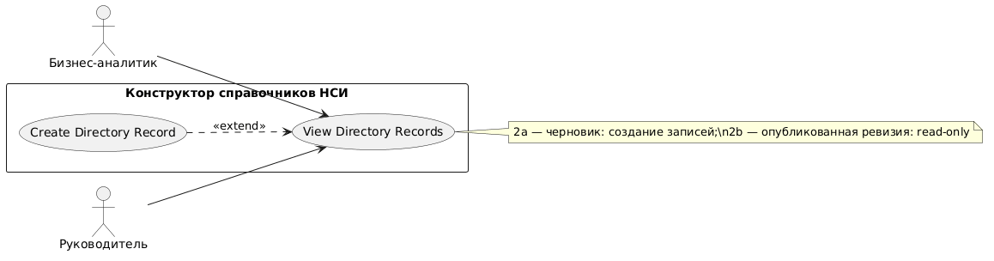
Собственная диаграмма сценария: `Диаграмма UC-12.png`. Системная диаграмма — в файле «Диаграмма Use Case системы».
@startuml
left to right direction

actor "Бизнес-аналитик" as BA
actor "Руководитель" as RM

rectangle "Конструктор справочников НСИ" {
usecase "View Directory Records" as UC12
usecase "Create Directory Record" as UC11
}

BA --> UC12
RM --> UC12

UC11 ..> UC12 : <<extend>>

note right of UC12 : 2a — черновик: создание записей;\\n2b — опубликованная ревизия: read-only
@enduml

